新 书 推 荐

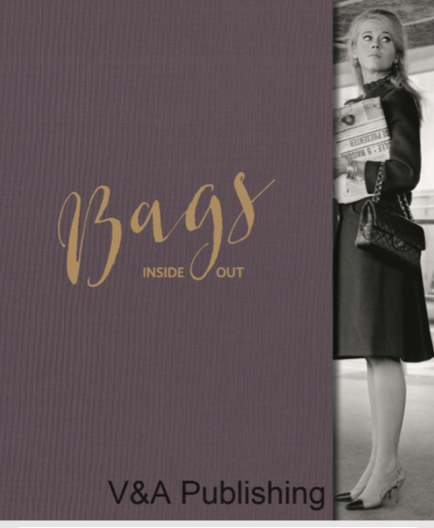
中文书名：《包的历史》
英文书名：Bags: Inside Out
作 者：Lucia Savi
出 版 社：V&A Publishing
代理公司：ANA/Jessica Wu
页 数：112页
出版时间：2020年5月
代理地区：中国大陆
审读资料：电子稿
类 型：艺术与设计

内容简介：

《包的历史》是一个包的简短历史，通过维多利亚与艾伯特博物馆引人入胜的展览中的40个亮点来讲述。通过这些物品，它探索了从伊丽莎白时代的英国到当代中国的男人和女人的包的设计、构造和功能。手提箱和背包与手包、化妆盒和标志性的“一定要拥有的包”放在一起，构成了这一终极配饰的指南。

作者简介：

露西亚·萨维(Lucia Savi)是维多利亚与艾伯特博物馆的展览策展人。

媒体评价：

“一个包，如果你仔细想想——我也是，想了很多——有它自己的生命。而衣服里面没有身体，什么也不是。”
----汤姆·福特，《美国时尚》，1998年2月

谢谢您的阅读！
请将反馈信息发至：吴伊裴（Jessica Wu）
安德鲁·纳伯格联合国际有限公司北京代表处
北京市海淀区中关村大街甲59号中国人民大学文化大厦1705室
邮编：100872
电话：010-82449901
传真：010-82504200
Email：jessica@nurnberg.com.cn
网址：http://www.nurnberg.com.cn
微博：http://weibo.com/nurnberg
豆瓣小站：http://site.douban.com/110577/

